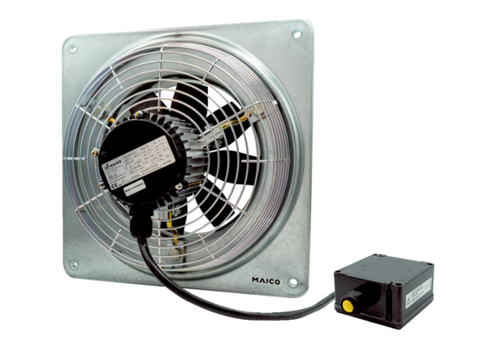Ventilateur mural hélicoïde DZQ 45/6 B Ex tUnité de conditionnement : 1 pièceGamme: C
Numéro de référence : 0083.0212Fabricant : MAICO

